***https://doi.org/10.23913/ride.v15i29.2114***

***Artículos científicos***

**Deshidratación osmótica del mamey (Pouteria sapota) así como la evaluación de sus propiedades nutrimentales y sensoriales**

***Osmotic dehydration of the mamey (Pouteria sapota) as well as the evaluation of its nutritional and sensory properties***

***Desidratação osmótica do mamey (Pouteria sapota) bem como avaliação de suas propriedades nutricionais e sensoriais***

**Juan Carlos López-Barajas**

Universidad de Guadalajara, Centro Universitario de Ciencias de la Salud, México

Juan.lbarajas@academicos.udg.mx

https://orcid.org/0000-0002-0503-2824

**Resumen**

El Mamey, es un fruto originario de México y del norte de América del Sur, este fruto tiene una cantidad adecuada de fibra, polifenoles y carotenos, por lo que estas características hacen que este alimento sea recomendado en caso de diarrea, anemia y desnutrición.

Al final se obtuvo una fruta deshidratada con apariencias distintas, de acuerdo al tiempo de secado utilizado, siendo las muestras sometidas a 60Brix 60ºC las de mayor aceptación visual, por mantener un color uniforme y no presentar un colapso en su estructura, por otra parte, en cuanto a los resultados del análisis químico proximal se obtuvo un descenso de agua de 75% en todas las muestras, comparándolas con las muestras de mamey en su forma natural, lo que indica mayor vida de anaquel. Se observó, que se concentró más la fibra, siendo más evidente en las muestras sometidas a 40ºBrix y 40ºC, alcanzando un 30%, en comparación a las otras muestras, lo que lo hace un alimento aún más funcional.

En cuanto a las propiedades sensoriales se pudo establecer que la DO, influyó de forma determinante en el agrado del sabor y aceptación del producto, mientras que la temperatura de secado con aire a 40ºC incide de forma desfavorable sobre la consistencia y aspecto final del producto.

**Palabras clave:** Deshidratación Osmótica, Grados Brix, Energéticamente denso.

**Abstract**

The Mamey is a fruit native to Mexico and northern South America. This fruit has an adequate amount of fiber, polyphenols and carotenes, so these characteristics make this food recommended in cases of diarrhea, anemia and malnutrition.

In the end, a dehydrated fruit with different appearances was obtained, according to the drying time used, with the samples subjected to 60Brix 60ºC being the ones with the greatest visual acceptance, for maintaining a uniform color and not presenting a collapse in its structure, on the other hand, Regarding the results of the proximal chemical analysis, a 75% decrease in water was obtained in all the samples, comparing them with the mamey samples in their natural form, which indicates a longer shelf life. It was observed that the fiber was more concentrated, being more evident in the samples subjected to 40ºBrix and 40ºC, reaching 30%, compared to the other samples, which makes it a more functional food.

Regarding the sensory properties, it was established that the DO had a decisive influence on the pleasantness of the flavor and acceptance of the product, while the air drying temperature at 40ºC had an unfavorable impact on the consistency and final appearance of the product.

**Keywords:** Osmotic Dehydration, Brix Degrees, Energy Dense.

**Resumo**

Mamey é uma fruta nativa do México e norte da América do Sul. Esta fruta possui quantidade adequada de fibras, polifenóis e carotenos, portanto essas características tornam este alimento recomendado em casos de diarreia, anemia e desnutrição.

Ao final obteve-se uma fruta desidratada com aparências diferentes de acordo com o tempo de secagem utilizado sendo as amostras submetidas a 60Brix 60ºC as que tiveram maior aceitação visual por manterem uma cor uniforme e não apresentarem colapso em sua estrutura por outro lado, em relação aos resultados da análise química proximal, obteve-se uma diminuição de 75% de água em todas as amostras, comparando-as com as amostras de mamey na sua forma natural, o que indica um maior prazo de validade. Observou-se que a fibra ficou mais concentrada, ficando mais evidente nas amostras submetidas a 40ºBrix e 40ºC, chegando a 30%, em comparação às demais amostras, o que o torna um alimento ainda mais funcional.

Em relação às propriedades sensoriais, constatou-se que o DO teve influência decisiva na agradabilidade do sabor e aceitação do produto, enquanto a temperatura de secagem ao ar a 40ºC teve impacto desfavorável na consistência e aparência final do produto.

**Palavras-chave:** Desidratação Osmótica, Graus Brix, Densidade Energética.

**Fecha Recepción:** Abril 2024 **Fecha Aceptación:** Octubre 2024

**Introducción**

En términos gastronómicos, la fruta es un producto alimenticio comestible que se obtiene de plantas o árboles y generalmente tiene un sabor dulce; mientras que, para la botánica, es el órgano procedente de la flor o parte de ella que contiene las semillas y ayuda a diseminarlas, la cual posee sabores y aromas intensos, además son alimentos que aportan una gran cantidad de azúcares, agua, vitaminas, minerales, fibra y otros compuestos bioactivos (Rural, 2015).

La manipulación posterior a la cosecha es una de las principales causas de la pérdida o desperdicio anual de alimentos en todo el mundo. Después de la cosecha, es esencial tomar medidas para conservar los alimentos, particularmente las frutas y verduras, ya que la principal causa de su deterioro es el agua libre presente en ellos, que tiene un impacto significativo en su vida útil, permitiendo la proliferación de microbios y enzimas y acelerando su deterioro. El marchitamiento, las manchas oscuras y el arrugamiento de la piel afectan la calidad de estos productos hortícolas, lo que reduce su firmeza, provoca el rechazo del consumidor y reduce su valor comercial (Flores-Mendoza et al., 2022).

Los fitoquímicos (de la palabra griega *fito*, que significa planta) son componentes químicos naturales, biológicamente activos que se encuentran en los alimentos derivados de plantas y los cuales actúan como sistema de defensa para las plantas, protegiéndolas de infecciones e invasiones microbianas y confiriéndoles color, aroma y sabor (Gasaly, 2020).

Los fitoquímicos dietarios son una clase de no-nutrientes que pueden ayudar a la salud en forma directa, principalmente en el tubo digestivo, o en forma indirecta a través de sus propiedades prebióticas sobre la mucosa intestinal y la producción de metabolitos bacterianos bioactivos que tienen efectos tanto a nivel local como sistémico. Los efectos beneficiosos del consumo de frutas y verduras ricas en fitoquímicos se explican por estos metabolitos (Gasaly, 2020); además son recomendables para algunos otros problemas relacionados con una mala alimentación, como la anemia que es un grupo de trastornos hematológicos que cursan con una reducción en el número de eritrocitos, en la cantidad de hemoglobina o en el porcentaje de eritrocitos (hematocrito); la desnutrición que puede ser primaria (por consumo insuficiente de alimentos) o secundaria (por deterioro de la utilización), las enfermedades crónico degenerativas y el ejercicio que gastan mayor cantidad de calorías a comparación de las que se consumen (RP@Naturtable, 2022).

Las frutas y verduras son una parte importante de una dieta saludable, y una ingesta diaria adecuada de frutas y verduras puede ayudar a prevenir enfermedades importantes como las cardiovasculares y ciertos tipos de cáncer. En general, si el consumo de frutas y verduras aumenta lo suficiente, se estima que cada año se podrían salvar 1,7 millones de vidas en todo el mundo. Las estimaciones actuales del consumo de frutas y verduras varían ampliamente en todo el mundo, desde 100 g por día en los países menos desarrollados hasta aproximadamente 450 g por día en Europa occidental (OPS/OMS, 2011).

La página del consumidor menciona en su análisis al mamey, como un fruto que posee una aceptable cantidad de energía (69 Kcal. /100 gr.), frente a las naranjas (50 Kcal./100 g) y las manzanas (58 Kcal./Kg.), por su alto contenido en carbohidratos (HC), de los cuales la mayor parte es azúcar. Es una buena fuente de vitamina C, potasio, hierro y magnesio y es deficiente en pro retinol y vitaminas del grupo B (Consumidor, 2021).

Las frutas son ricas en polifenoles (taninos) lo que las hace un buen astringente intestinal, por lo que se recomienda en caso de diarrea y de gastroenteritis, y por su aceptable cantidad de energía y contenido de vitaminas del grupo B es recomendable para las personas anémicas y desnutridas, por otro lado contiene una aceptable cantidad de carotenoides que generan retinoides (provitamina A) lo que favorecerá a las personas con problemas en sus funciones visuales, crecimiento óseo y tejidos (CIAD, 2021).

Debido a que los frutos son ricos en humedad su vida de anaquel es menor por lo que en fechas relativamente recientes la utilización de métodos combinados para la conservación de alimentos ha cobrado gran interés debido a que es un método de conservación adecuado para la modificación de frutas y verduras sin que éstas cambien significativamente sus propiedades nutrimentales y organolépticas.

Las tecnologías emergentes ofrecen productos en su estado más natural, mejoran la vida de anaquel, sobre todo, ofrecen productos inocuos. Por lo tanto, las tecnologías de procesamiento como la alta presión, la irradiación, los pulsos eléctricos, los ultrasonidos de potencia, el ozono y los campos magnéticos oscilantes son actualmente los más innovadores. El objetivo reciente de estas tecnologías no es solo obtener alimentos de alta calidad con características frescas, sino también brindar alimentos con características mejoradas (Dionelys, 2015).

La deshidratación osmótica es un método de conservación poco común, pero tiene algunas características favorables, como el no requerir mucho dinero para su implementación, así como mantener las características organolépticas de los alimentos como su firmeza, color, sabor y nutrientes. Esta tecnología de conservación se utiliza para deshidratar parcialmente las frutas o como pretratamiento para mejorar el producto final de procesos como secado por aire caliente, secado al vacío, congelación, entre otras (Flores-Mendoza et al., 2022).

**Material y métodos**

Se desarrolló una investigación de tipo cuantitativo con un diseño descriptivo, transversal. El universo de trabajo estuvo conformado por producto hortofrutícola, específicamente el Mamey (*Pouteria Sapota)*, en estado óptimo de madurez, procedente de Michoacán y el cual fue adquirido en el Mercado Alcalde de Guadalajara. El método de recolección de la información fue a través de una Bitácora de registro, en la cual se fueron concentrando los datos del análisis químico proximal y evaluación sensorial.

Los criterios de inclusión establecidos fueron: 1.- utilizar un producto hortofrutícola en buenas condiciones, 2.- Que el producto cuente con óptimo estado de madurez, 3.- Ser proveniente del estado de Michoacán. El criterio de exclusión fue no cumplir con las condiciones organolépticas adecuadas para el estudio.

Con respecto a las técnicas e instrumentos de recopilación de datos, primeramente, se aplicó al Mamey (pouteria sapota) un primer tratamiento, llamado Deshidratación Osmótica, el cual cuenta con dos fases; la primera es sumergir al mamey (pouteria sapota) en una solución osmótica de sacarosa y someterla a diferentes concentraciones, siendo las utilizadas en este estudio las de 40º Brix y 60º Brix a una temperatura de 40º C. Con el objetivo de que las soluciones osmóticas no le impartan algún tipo de sabor a las muestras, solamente este proceso duró 3 horas; posteriormente se aplicó la segunda fase la cual consiste en un Secado; para este estudio se utilizó un sólo tipo de deshidratación por secado, el cual fue con aire. Con este método se emplearon dos niveles de temperatura: 40º y 60º C.

Una vez que se concluyó con el tratamiento de los métodos combinados, se realizó una selección de las muestras en base a la apariencia visual. Las que mantuvieron su tamaño original, color y textura adecuada se les realizó el análisis químico proximal de acuerdo a los métodos de la Association of Official Agricultural Chemist (AOAC); siendo los siguientes: Humedad. - (AOAC, método 934.01 y NMX-083-1986), Determinación de cenizas. (AOAC, método 942.05 y NMX-F-066-S-1978), Extracto etéreo. (AOAC, 2006, método 954.02 y NMX-F-089-S-1978), Proteínas. (AOAC, 960.52), fibra cruda. (AOAC, método 962.09), Elementos libres de nitrógeno, NIFEXT (extracto libre de nitrógeno), Acidez (NMX-FF-011-1982).

Posteriormente se procedió a realizar una prueba sensorial, en la cual se utilizó la Prueba de Nivel de Agrado, según (Severiano-Pérez, 2021.), con el empleo de una Escala Hedónica estructurada de 9 puntos, que describen desde un extremo agrado hasta un extremo desagrado. Dicho estudio se Realizó con 31 consumidores o jueces afectivos, para hacerla estrictamente significativa, los cuales evaluaron la textura, color, olor y sabor. Por último, para el análisis de los datos se utilizó el programa de cómputo ORIGIN 7.5.; en el cual el Análisis es *químico proximal.* Las medias de la composición química del mamey fueron calculadas y representadas mediante una gráfica de barras, en las cuales se agregó las barras de error que representan la desviación estándar de los análisis.

*Evaluación sensorial.* Para la presentación gráfica de estos resultados se utilizó un histograma, el cual representa una distribución de frecuencia. Para dibujar un histograma, se usa el eje horizontal para representar la escala medida, y se dibujan las fronteras de los intervalos de clase, el eje vertical representa la escala de frecuencia (o frecuencia relativa). Este tipo de gráficos brinda una interpretación visual de la forma de la distribución de las mediciones, así como información acerca de la dispersión de los datos, (Hines, 1993); Posteriormente se interpretaron los datos a la luz de los autores revisados.

El procedimiento se llevó a cabo por medio de los siguientes pasos: 1) solicitud de permiso a la institución Académica; Con Nombre Legal; Centro Educativo Jalisco A.C. y cuya solicitud fue presentada al jefe de laboratorio de ciencias de los alimentos; en la cual se especificó lo que se desea abordar en este estudio y una vez aprobado por el jefe de laboratorio de ciencias de los alimentos (CEJ) 2) Se utilizaron las instalaciones del laboratorio para realizar los distintos tratamientos a la fruta mamey (pouteria sapota) 3) Aplicación de la evaluación sensorial, 4) El análisis de los datos a través de la elaboración de una hoja de cálculo en el programa ORIGIN 7.5.

Esta investigación es realizada en frutas, por lo tanto, no atenta contra la integridad física o mental de personas. En la evaluación sensorial se consideró la opinión de 31 consumidores acerca del sabor, textura, color y olor, para esto se preguntó a cada persona si deseaba participar en la evaluación de los productos y se le informó la finalidad de su participación. Cabe resaltar que para la evaluación sensorial se volvió a deshidratar la muestra, cuidando las condiciones higiénicas, de la misma manera se le preguntó a los participantes si eran alérgicos al Mamey.

**Resultados**

**Descripción visual del mamey deshidratado osmóticamente – secado con aire**

El mamey es un excelente fruto con grandes características nutrimentales como el ser bastante energético debido a su elevado contenido en Hidratos de Carbono, ser una buena fuente de vitamina C, Potasio, Hierro; Magnesio (Consumidor, 2021); y del cual se tomaron algunas muestras que se sometieron a un tratamiento de conservación combinado (Deshidratación Osmótica y Secado).

**Tabla 1.** Tiempos de exposición en la deshidratación osmótica y de exposición en secado con aire del mamey (*Pouteria sapota*).

|  |  |  |
| --- | --- | --- |
| MUESTRA | TIEMPO DE EXPOSICIÓN EN LA DESHIDRATACION OSMÓTICA | TIEMPO DE EXPOSICIÓN EN SECADO AL AIRE |
| 60 BRIX 60ºC | 3 Horas | 12 Horas |
| 40 BRIX 60ºC | 3 Horas | 12 Horas |
| 60 BRIX 40ºC | 3 Horas | 24 Horas |
| 40 BRIX 40ºC | 3 Horas | 24 Horas |

Fuente: Elaboración Propia

En la tabla 1 se reporta el tiempo final de secado para todos los tratamientos con métodos combinados del mamey. Se observa que para una temperatura de secado con aire mayor (60° C), el tiempo de deshidratación es menor (12 horas), mientras que para una temperatura menos (40° C), el tiempo de secado es mayor (24 horas). Este punto es importante, ya que esto incide directamente en los costos de energía que se requieren para llevar el secado con aire.

En la figura 1 se puede apreciar la apariencia final de algunas muestras de mamey sometidas a un método combinado de conservación, en este caso con las características de una deshidratación osmótica a 60º Brix y un secado al aire de 60º C. En las muestras previamente mencionadas se puede observar que se mantiene un color naranja similar al presente en el mamey natural, debido a que las muestras en rectángulos se sumergen en ácido ascórbico por 5 min., con la finalidad de evitar una pérdida de vitamina C y un oscurecimiento enzimático, además de que la muestra no presentó indicios de colapso de su estructura lo que evidencia que el tiempo de secado no influyó en la apariencia visual de la estructura del mamey (*Pouteria Sapota*).

**Figura 1.** Muestras de Mamey osmóticamente deshidratada a 60 º Brix y secado con aire a 60 ºC

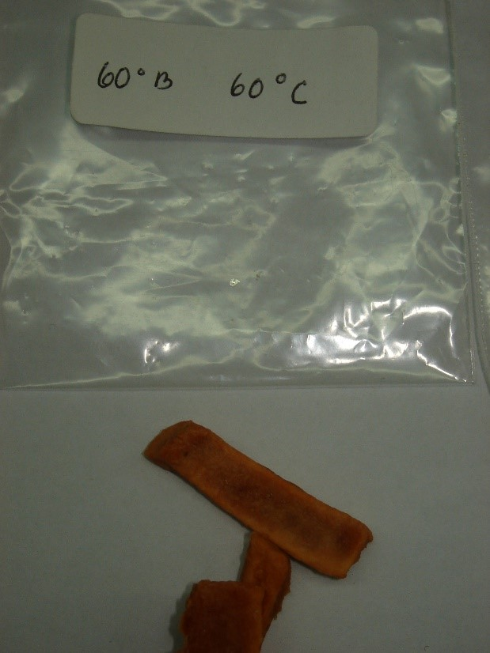

Fuente: Elaboración Propia

En la figura 2 se aprecia la apariencia final de las muestras de mamey osmóticamente deshidratadas y secadas con aire, en este caso con las características de 40º Brix y 60º C. En estas muestras se puede observar que el color naranja presente no se modificó y de igual manera es casi similar al presente en el mamey natural, el cual se pudo conservar debido a la utilización de ascórbico por 5 min. y cuya finalidad de evitar un oscurecimiento enzimático, se puede decir que se logró, además de que esta muestra tampoco presenta indicios de colapso en su estructura lo que evidencia que el tiempo de secado no afectó la apariencia visual de la estructura del mamey (*Pouteria Sapota*).

**Figura 2.** Muestras de Mamey osmóticamente deshidratada a 40 º Brix y secado con aire a 60 ºC

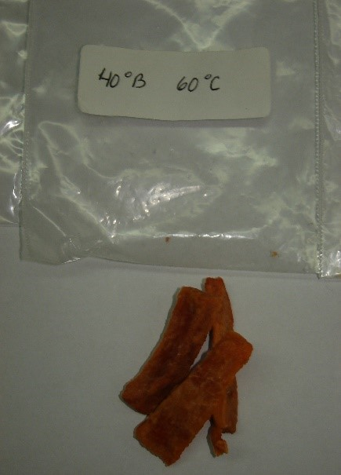

Fuente: Elaboración Propia

En la figura 3 se pueden observar las muestras de mamey osmóticamente deshidratadas y secadas con aire a 60º Brix 40º C. En estas muestras se puede apreciar que la coloración que presenta el mamey no fue similar a la del mamey natural, además se puede notar que estas muestras si presentan indicios de colapso de su estructura lo que evidencia que el tiempo de secado influyó en la apariencia visual de la estructura del mamey (*Pouteria Sapota*). y en la conservación de la coloración de las muestras debido a que por estar expuestas a un periodo más largo de secado en aire se volatiliza la vitamina C y hay una disminución en el color.

**Figura 3.** Muestras de Mamey osmóticamente deshidratada a 60 º Brix y secado con aire a 40 ºC

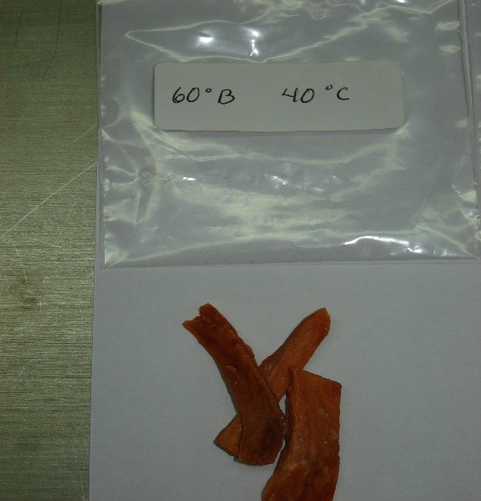

Fuente: Elaboración Propia

En el caso de las muestras de mamey osmóticamente deshidratadas y secadas con aire a 40º Brix 40º C. (figura 4) se puede observar que presentaron una merma en cuanto al cambio de coloración, posiblemente debido a que estuvieron expuestas a un periodo de tiempo más largo de secado en aire lo cual pudo provocar que se volatilizara la vitamina C y por ende se provocara un oscurecimiento enzimático, además se puede apreciar que estas muestras presentaron mayores indicios de colapso de su estructura lo que evidencia que el tiempo de secado influyó tanto en la apariencia final de coloración que presenta el fruto así como en la apariencia visual de la estructura del mamey (*Pouteria Sapota*).

**Figura 4.** Muestras de Mamey osmóticamente deshidratada a 40 º Brix y secado con aire a 40 ºC

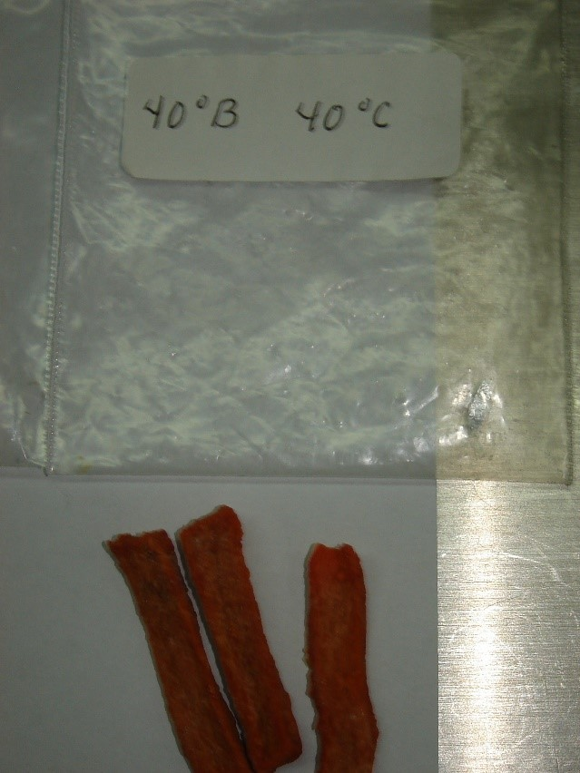

Fuente: Elaboración Propia

En la figura 5 se pueden observar las muestras de mamey osmóticamente deshidratadas y secadas con aire a distintas temperaturas y distintos ºBrix. En estas muestras se puede observar los cambios anteriormente descritos tanto a nivel estructural como en cambios de coloración. Por lo que claramente se puede identificar que las llevadas a 40 ºC (que son las ubicadas a los extremos de la figura) sin importar los grados Brix son las que tuvieron mermas en su coloración, obteniendo de esta manera una apariencia más oscura en comparación a las llevadas a 60º C y además se puede notar que estas mismas muestras presentaron un colapso a nivel estructural y todo estos eventos se le pueden atribuir a que estas muestras de mamey estuvieron expuestas a un mayor periodo de secado al aire.

**Figura 5**.Muestras de Mamey osmóticamente deshidratadas a 40 y 60 º Brix y secado con aire a 60 y 40 ºC

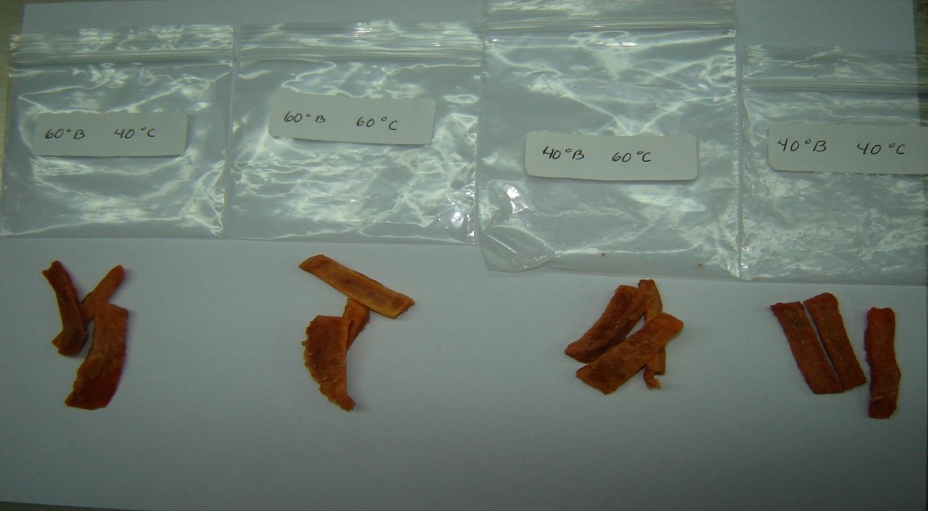

Fuente: Elaboración Propia

**Análisis de la composición química del Mamey (Pouteria Sapota)**

En la gráfica de pastel de la figura 6 se puede observar la composición química del mamey natural (MN). Se puede notar que el mamey en su forma natural es rico en elementos libres de nitrógeno (ELN) ya que claramente se identifica que posee un mayor grado de porcentaje en comparación con los otros parámetros, dichos componentes son los que directamente están ligados al contenido de azúcar, por lo que con esto también se explica el sabor dulce que presenta esta fruta en su estado fresco. Además, se puede notar que es muy rico en agua, tiene una aceptable cantidad de compuestos nitrogenados (C Nitrog), donde se encuentran las enzimas que son las que le dan coloración a este fruto, también posee una pequeña, pero aceptable cantidad de minerales y fibra y por último presenta algo de gran importancia: es un fruto con muy bajo contenido en grasa.

**Figura 6**.Composición química del Mamey (*Pouteria Sapota)* en su forma Natural (ELN = Elementos Libres de Nitrógeno, C Nitrog. = Compuestos Nitrogenados)

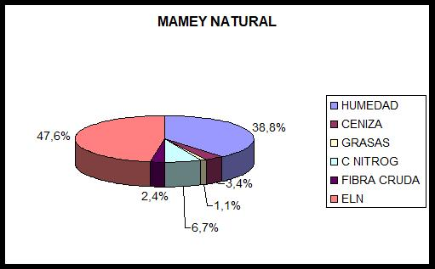

Fuente: Elaboración Propia

En la gráfica de pastel de la figura 7 se puede observar la composición química de las muestras de Mamey sometidas a un método de conservación combinada, en este caso con una deshidratación osmótica de 60ºBrix y una temperatura de secado de 60ºC. En esta gráfica se puede notar que debido al proceso de secado al que fue sometida la muestra descendió significativamente la cantidad de agua, mientras que la deshidratación osmótica influyó significativamente en el aumento de la cantidad de los elementos libres de nitrógeno (ELN), tal como se había mencionado anteriormente estos elementos están directamente relacionados con la cantidad de azúcar presente en la muestra, por lo que al utilizar una solución osmótica de sacarosa, aumentará también el contenido de ésta. Por otro lado, se puede advertir que los compuestos nitrogenados (C Nitrog) y la cantidad de minerales disminuyeron, posiblemente debido a los métodos de conservación utilizados, que provocaron una pérdida de coloración (enzimas), pero lo más importante es que se puede identificar que la cantidad de grasa disminuyó.

**Figura 7**.Composición química del Mamey (*Pouteria Sapota)* osmóticamente deshidratada

A 60ºBrix y secada al aire a 60 º C (ELN = Elementos Libres de Nitrógeno, C Nitrog. = Compuestos Nitrogenados)

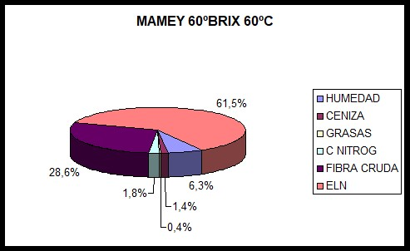

Fuente: Elaboración Propia

En la gráfica de pastel de la figura 8 se puede observar la composición química de las muestras de mamey sometidas a un método de conservación combinada, en este caso con una deshidratación osmótica de 40ºBrix y una temperatura de secado de 60ºC. En esta gráfica se puede notar que debido al proceso de secado al que fue sometida la muestra al igual que la anterior, la cantidad de agua descendió significativamente, mientras que la deshidratación osmótica influyó aún más en el aumento de los elementos libres de nitrógeno (ELN), debido también a la inmersión de la muestra en una solución hipertónica de sacarosa. Por otro lado, se puede observar que los compuestos nitrogenados (C Nitrog) y la cantidad de minerales disminuyeron aún más, posiblemente debido a los métodos de conservación utilizados, que provocaron una pérdida total de C Nitrog y una volatilización o pérdida de algunos minerales, pero lo más importante que se puede identificar es la cantidad de grasa aún es poco significativa.

**Figura** **8**.Composición química del Mamey (*Pouteria Sapota)* osmóticamente deshidratada a 40ºBrix y secada al aire a 60 º C (ELN = Elementos Libres de Nitrógeno, C Nitrog. = Compuestos Nitrogenados)

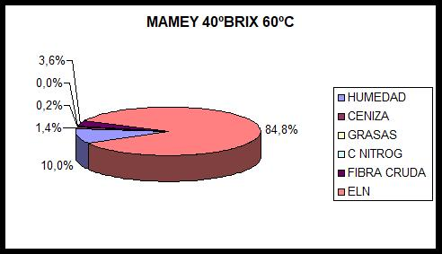

Fuente: Elaboración Propia

En la gráfica de pastel de la figura 9 se puede observar la composición química de las muestras de mamey osmóticamente deshidratada a 60º Brix y una temperatura de secado de 40ºC. En esta gráfica se puede notar que debido al proceso de secado que fue más largo se concentró significativamente la cantidad de fibra, en comparación a las anteriores muestras, además al igual que la anterior, el contenido de agua descendió significativamente, mientras que se puede notar que el proceso de deshidratación osmótica fue determinante en el aumento de los elementos libres de nitrógeno (ELN), debido a la inmersión de la fruta en la solución de sacarosa, por otro lado se puede advertir que los compuestos nitrogenados (C Nitrog) y el contenido de minerales siguen en disminución, posiblemente debido a los métodos de conservación utilizados, y al tiempo prolongado de secado, pero lo destacable es que sigue siendo un alimento con baja cantidad de grasa.

**Figura 9.** Composición química del mamey (*Pouteria Sapota)* osmóticamente deshidratada

A 60ºBrix y secada al aire a 40 º C (ELN = Elementos Libres de Nitrógeno, C Nitrog. = Compuestos Nitrogenados)

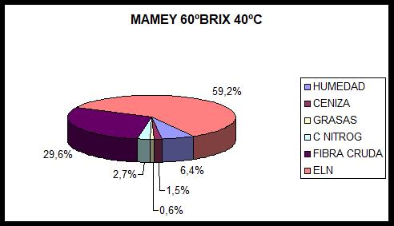

Fuente: Elaboración Propia

En la gráfica de la figura 10 se puede observar la composición química de las muestras de mamey osmóticamente deshidratada a 40ºBrix y una temperatura de secado de 40ºC; en esta gráfica se puede notar que estas muestras fueron las que arrojaron mejores resultados en cuanto a propiedades funcionales debido al proceso de secado que fue más largo y el cual concentró significativamente la cantidad de fibra, además es evidente que la cantidad de agua descendió significativamente, mientras que se puede advertir que el proceso de deshidratación osmótica fue determinante en el aumento de los elementos libres de nitrógeno (ELN), debido a la inmersión del alimento en la solución de azúcar, pero aun así no aumentó de forma significativa en comparación con las anteriores muestras, por otro lado se puede observar que los compuestos nitrogenados (C Nitrog) y el contenido de minerales siguen en disminución, posiblemente debido a los métodos de conservación utilizados, y al tiempo prolongado de secado, pero lo destacable es que sigue siendo un alimento con baja cantidad de grasa.

**Figura 10.** Composición química del Mamey (*Pouteria Sapota)* Osmóticamente deshidratada a 40ºBrix y secada al aire a 40 º C (ELN = Elementos Libres de Nitrógeno, C Nitrog. = Compuestos Nitrogenados).

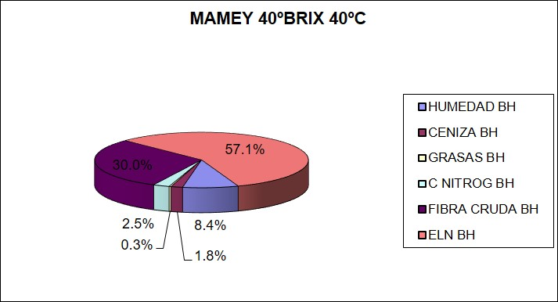

Fuente: Elaboración Propia

En la figura 11 se puede apreciar una comparación de la composición química del mamey (*Pouteria Sapota)* en su forma natural, con las muestras osmóticamente deshidratadas a 40º Brix, pero secadas con aire a 40º C y 60º C. En dicha gráfica se puede observar de una manera general que el contenido de humedad disminuyó aproximadamente un 75% para ambos casos. Esto es importante resaltar debido a que hay una reducción de peso lo que facilitaría la comercialización y la transportación de este tipo de alimentos.

Por otro lado es sorprendente ver que en su forma natural sometida a un método de conservación combinada sigue siendo un alimento con bajo contenido en grasas; sin embargo, la apariencia física si se vio mermada debido al decremento de los compuestos nitrogenados (C. Nitro), posiblemente debido al tiempo de exposición al secado con aire, además justo como se esperaba hubo un incremento significativo en la ganancia de solutos lo que incrementó los elementos libres de nitrógeno (ELN), lo que nos indica que la deshidratación osmótica (DO) fue realizada de forma adecuada, en cuanto a la cantidad de fibra cruda se puede apreciar que la muestra sometida a 40 ºBrix 40ºC tuvo más del doble de incremento en comparación con la muestra de mamey natural, lo que hace esta muestra la mejor en cuanto la cantidad fibra que contiene lo que la hace un elemento funcional; mientras que para la cantidad de cenizas hubo una merma, probablemente por el tiempo de deshidratación con aire.

**Figura 11.** Gráfica de comparación dela composición química del Mamey (*Pouteria Sapota)* Natural *y* osmóticamente deshidratada a 40ºBrix (ELN = Elementos libres de nitrógeno, CompNitro = Compuestos nitrogenados).

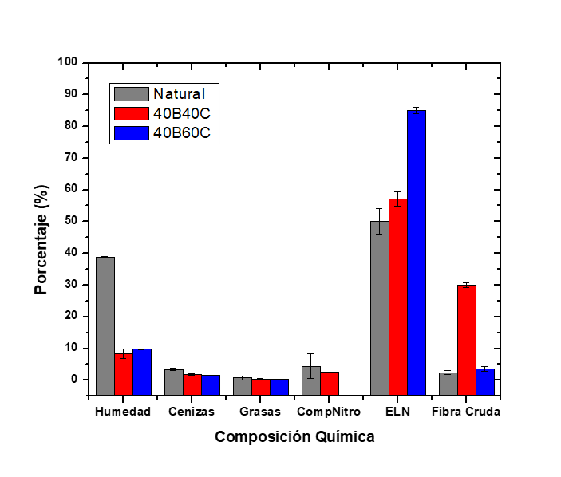

Fuente: Elaboración Propia

En la figura 12 se puede apreciar la comparación de la composición química del mamey (*Pouteria Sapota)* en su forma natural, con las muestras osmóticamente deshidratadas a 60º Brix, pero secadas al aire a 40º C y 60º C.

Se puede observar que el contenido de humedad se redujo aproximadamente un 80%, la disminución de peso es importante debido a que se facilitarían los procesos de comercialización y transporte.

Por otro lado, se corrobora que el mamey tanto en su forma natural como sometida a un método de conservación combinada sigue siendo un alimento con bajo contenido en grasas; sin embargo, la apariencia física de las muestras, sí se vieron mermadas, pero en menor medida que a las muestras sometidas a 40 ºBrix debido al menor tiempo de exposición al secado con aire.

También se observa que hubo un menor decremento de los compuestos nitrogenados (CompNitro), además justo como se esperaba hubo un aumento significativo en la ganancia de solutos lo que incrementó los ELN, lo que nos indica que la DO fue realizada de forma adecuada; en cuanto a la cantidad de fibra cruda se puede advertir que la muestra sometida a 60 ºBrix tuvo un crecimiento significativo en comparación con la muestra de mamey natural, pero ambas fueron similares en el incremento no importando el tiempo de secado.

**Figura 12.** Gráfica dela composición química del mamey (*Pouteria Sapota)* natural yosmóticamente deshidratada a 60ºBrix (ELN = Elementos libres de nitrógeno, CompNitro = Compuestos nitrogenados).

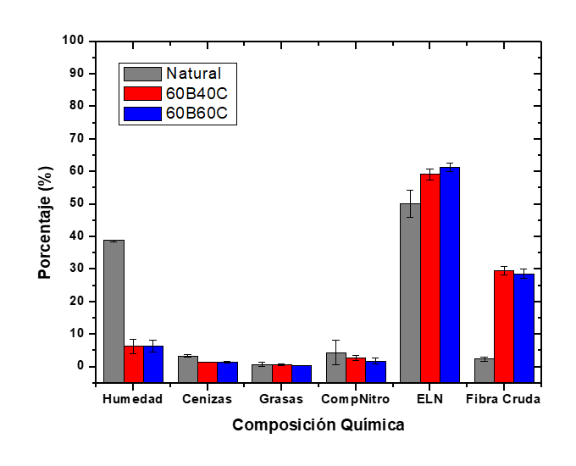

Fuente: Elaboración Propia

**Observación de la microestructura del mamey deshidratado osmóticamente–secado con aire, mediante microscopía electrónica de barrido (SEM)**

Los cambios físicos a nivel microestructural que pudieron haber sufrido las muestras del mamey *(Pouteria Sapota)* antes mencionadas, fueron sometidas a un proceso de conservación combinado (deshidratación osmótica y secado con aire) y se analizaron mediante Microscopía Electrónica de Barrido (Scanning Electronic Microscopy, SEM). Con estos análisis se puede confirmar lo anteriormente señalado con respecto a la apariencia final de los productos.

En la figura 13 se puede observar una fotomicrografía de una muestra de mamey sometida a 60º Brix 60º C en la cual se puede percibir que el efecto de la temperatura a la que fue sometida no afectó la estructura del mamey, ya que se puede visualizar en la figura, que la estructura que presenta la superficie de esta fruta es uniforme.

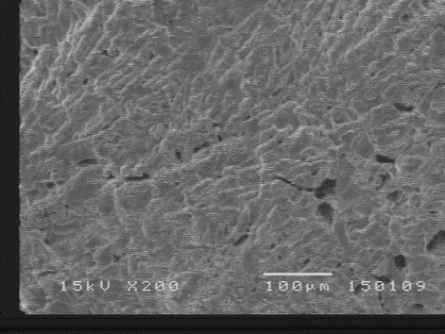 **Figura 13.** Muestra de Mamey deshidratado osmóticamente y secado con aire a 60º Brix, 60ºC

Fuente: Elaboración Propia

En la figura 14 se observa la microestructura del mamey (*Pouteria Sapota*) deshidratada osmóticamente a 60º Brix y secado al aire a 40º C, donde se puede apreciar que, en comparación con la anterior muestra, esta presenta su superficie estructural afectada, debido a que el tiempo de secado al que fue sometido fue mayor; incluso se puede percibir que no presenta uniformidad en su superficie, lo que indica que esta muestra sufrió de un colapso a nivel estructural.

**Figura 14.** Muestra de Mamey deshidratado osmóticamente y secado con aire a 60º Brix, 40ºC

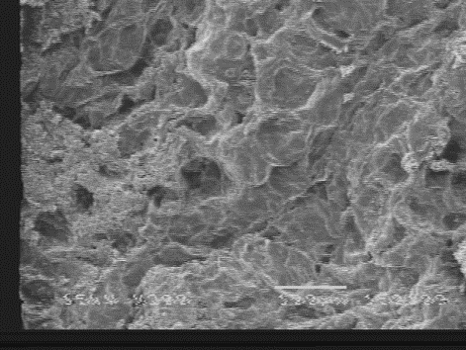

Fuente: Elaboración Propia

En la figura 15 se puede apreciar la microestructura del mamey (*Pouteria Sapota)* osmóticamente deshidratado a 40º Brix y secado al aire a 60º C, en este figura se puede observar que en comparación con la anterior muestra, esta no presenta su superficie estructural afectada, debido a que el tiempo de secado al que fue sometido fue menor y similar al mostrado en la figura 39, donde tampoco fue afectada la uniformidad en su superficie, lo que indica que esta muestra al igual que la mostrada en la figura 39 no sufrió de un colapso significativo a nivel estructural.

**Figura 15.** Muestra de Mamey deshidratado osmóticamente y secado con aire a 40º Brix, 60ºC

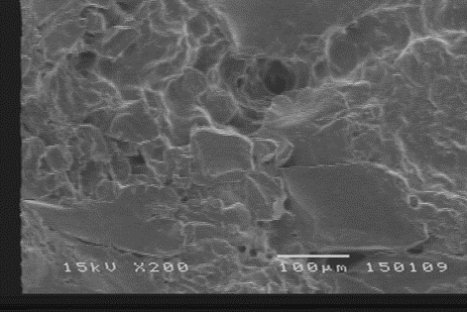

Fuente: Elaboración Propia

En la figura 16 y 17 se aprecian dos fotomicrografías del mamey (*Pouteria Sapota),* ambas presentan la misma característica; es decir, fueronosmóticamente deshidratadas a 40º Brix y secadas al aire a 40º C, en las figuras se puede observar que en comparación con las anteriores muestras, éstas presentan una superficie estructural mayormente afectada, debido al tiempo de secado a que fueron sometidas estas muestras, donde de igual manera que a la figura 40 estas muestras fueron visiblemente afectadas en la uniformidad de su superficie, lo que indica que esta muestra al igual que la mostrada en la figura 40 sufrió un colapso estructural significativo y el cual puede ser corroborado a través de las imágenes mostradas.

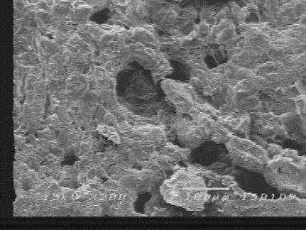 **Figura 16.** Muestra de Mamey deshidratado osmóticamente y secado con aire a 40º Brix, 40ºC

Fuente: Elaboración Propia

**Figura 17.** Muestra de Mamey deshidratado osmóticamente y secado con aire a 40º Brix, 40ºC

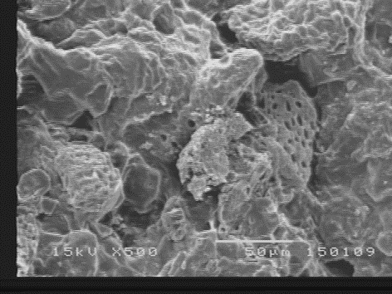

Fuente: Elaboración Propia

En la figura 18 se observa la microestructura del mamey (*Pouteria Sapota*) deshidratada osmóticamente la del lado derecho a 40º Brix y la del lado izquierdo a 60º Brix, pero ambas secadas al aire a 40º C. En dichas figuras se aprecia que para una temperatura de calentamiento menor a 60ºC, la estructura de este producto se colapsa totalmente, debido a que al someterse este fruto a una temperatura de 40º C el tiempo de exposición de las muestras al secado con aire será mayor y por ende habrá estas consecuencias, además en estas mismas se aprecia claramente los cristales de azúcar obtenidos a través de la deshidratación osmótica(DO), los cuales ocuparon los poros que presentan las muestras donde ocurrió este colapso estructural, corroborando de esta manera que funcionó muy bien la DO puesto que se liberó agua (existencia de poros a nivel estructural) y se incorporaron solutos a la muestra (cristales de azúcar).

**Figura 18.** Muestra de Mamey deshidratado osmóticamente y secado con aire el de la derecha a 40º Brix, 40ºC y el de la izquierda a 60º Brix 40ºC

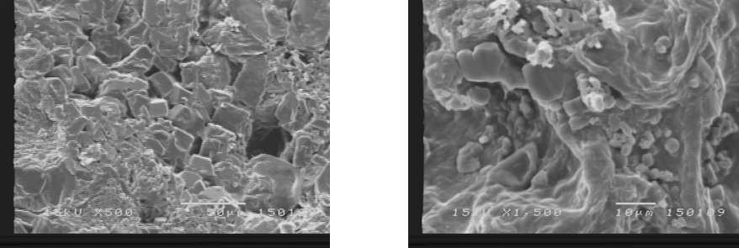

Fuente: Elaboración Propia

En figura 19 se observa la microestructura del mamey (*Pouteria Sapota*) deshidratada osmóticamente a 60 y 40º Brix y secada al aire a 60 y 40º C. En dicha figura se puede apreciar perfectamente que en las muestras de mamey que fueron sometidas a 40º C se observa un mayor acúmulo de cristales de azúcar a comparación de las otras figuras, debido a que hubo un mayor tiempo de exposición de la muestra al secado en aire, lo que permitió que se evaporara mayor cantidad de agua y pudieran visualizarse los cristales de azúcar en dichos poros, mientras que en las muestras que fueron sometidas a una temperatura de 60ºC no se pueden visualizar de igual manera los cristales de azúcar; sin embargo, se puede notar que la estructura de estas fue poco afectada.

**Figura 19.** Muestras de Mamey deshidratados osmóticamente a 60 y 40º Brix y secados con aire a 60º y 40ºC

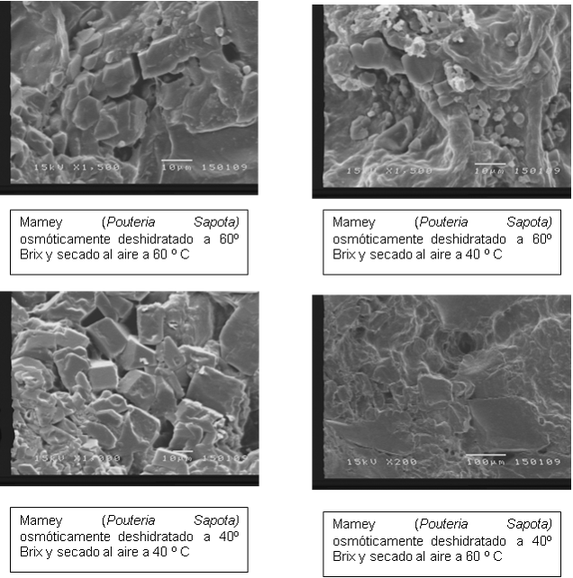

Fuente: Elaboración Propia

**Prueba de nivel de agrado para el mamey deshidratado osmóticamente – secado con aire**

Con esta prueba se pretendió situar el nivel de agrado o desagrado que produjeron en el consumidor las muestras de frutas de mamey deshidratadas por métodos combinados.

Este estudio se realizó tal como se describió en el apartado de Materiales y Métodos, y de esta manera, como ahí se menciona las características de cada muestra (variables de respuesta) que calificó el juez afectivo o consumidor fueron los siguientes:

* Olor
* Aspecto
* Sabor
* Consistencia

De la población total que participó en esta prueba, el 86.2% fueron mujeres, mientras que el 13.8% fue representado por hombres. Además, el rango de edad de estas personas osciló entre los 19 a los 57 años.

Es importante resaltar que, para llevar a cabo los análisis estadísticos antes mencionados, la escala hedónica estructurada de 9 puntos que se utilizó para realizar la Prueba de Nivel de Agrado se representa numéricamente como se observa en la tabla 2.

# Tabla 2. Representación numérica de la Escala Hedónica Estructurada.

|  |  |
| --- | --- |
| ESCALA HEDÓNICA ESTRUCTURADA | EQUIVALE A... |
| Gusta muchísimo | 9 puntos |
| Gusta mucho | 8 puntos |
| Gusta moderadamente | 7 puntos |
| Gusta un poco | 6 puntos |
| Me es indiferente | 5 puntos |
| Disgusta un poco | 4 puntos |
| Disgusta moderadamente | 3 puntos |
| Disgusta mucho | 2 puntos |
| Disgusta muchísimo | 1 puntos |

Fuente: Elaboración Propia

**Prueba de Nivel de Agrado para el olor del mamey deshidratado osmóticamente – secado con aire**

En Figura 20, se pueden observar las evaluaciones de nivel de agrado para el olor del mamey deshidratado osmóticamente a 60 Brix y 40º Brix y secado al aire a 60ºC y 40ºC

**Figura 20.**  Gráficas para los datos de nivel de agrado para el olor del mamey deshidratado por métodos combinados **(**Osmóticamente deshidratadosa 60 Brix y 40º Brix y secado al aire a 60ºC y 40ºC)

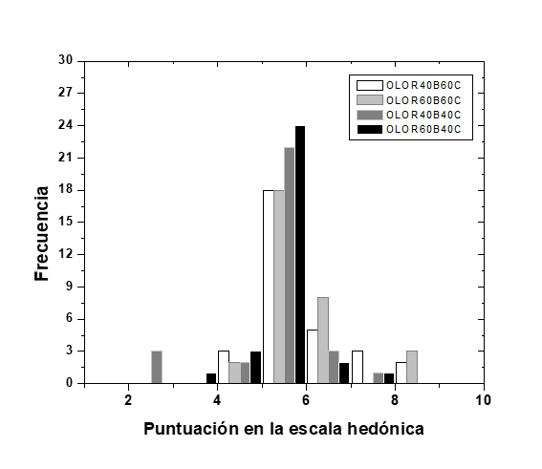

Fuente: Elaboración Propia

En la figura 20 se presenta la gráfica relacionada, con el nivel de agrado del olor del mamey deshidratado por métodos combinados y en la cual se puede observar que para el 9.67% del total de personas la muestra sometida a 40 Brix 40 C les disgustó mucho su olor, mientras que para el 77.41% del número total de personas, las muestras sometidas a 60 Brix 40 C les fue indiferente el olor; por otro lado, para el 9.67% de las personas, las muestras sometidas a 60 Brix 60 C, les gustó mucho su olor y de igual forma para el 4.83% de personas las muestras sometidas a 40 Brix 60 ºC les gustó mucho, de este modo nos podemos dar cuenta que las personas presentaron mayor grado de aceptación por aquellas muestras que fueron sometidas a 60ºC no importando los grados Brix, mientras que claramente se observa que las muestras sometidas a temperaturas de 40 ºC no fueron del total agrado de las personas, lo que indica que a mayor temperatura de secado, menor será la perdida de olor de las muestras.

**Prueba de Nivel de Agrado para el aspecto del mamey deshidratado osmóticamente – secado con aire.**

En la figura 21, se pueden observar las evaluaciones de nivel de agrado para el aspecto del mamey deshidratado osmóticamente a 60 Brix y 40º Brix y secado al aire a 60ºC y 40ºC.

**Figura 21.**  Gráficas para los datos de nivel de agrado para el aspecto del mamey deshidratado por métodos combinados (60 Brix y 40º Brix y secado al aire a 60ºC y 40ºC)



Fuente: Elaboración Propia

En la figura 21 se presenta la gráfica relacionada, con el nivel de agrado para el aspecto del mamey deshidratado por métodos combinados y en la cual se puede observar que para el 4.83% del total de personas la muestra sometida a 40 Brix 40 C les disgustó muchísimo el aspecto de estas muestras, mientras que para el 58.06% del número total de personas, las muestras sometidas a 60 Brix 40 C les fue indiferente el aspecto que presentaban, por otro lado para el 4,83% de las personas, las muestras sometidas a 60 Brix 60 C les gustó mucho el aspecto y para el 4,83% de personas las muestras sometidas a 40 Brix 40 ºC y a 60 Brix 40 ºC les gustó muchísimo el aspecto, de este modo nos podemos dar cuenta que las personas presentaron mayor grado de aceptación por aquellas muestras que fueron sometidas a 40ºC no importando los ºBrix, mientras que claramente se observa que las sometidas a temperaturas de 60 ºC no fueron desagradables para las personas, más sin embargo tampoco fueron de su total aceptación, lo que indica que a menor temperatura de secado, mayor será el grado de aceptación del aspecto de las muestras.

**Prueba de Nivel de Agrado para el sabor del mamey deshidratado osmóticamente – secado con aire.**

En la Figura 22 se muestra una tabla, donde se pueden observar las evaluaciones de nivel de agrado para el sabor del mamey deshidratado osmóticamente a 60 Brix y 40º Brix y secado al aire a 60ºC y 40ºC.

**Figura 22.**  Gráficas para los datos de nivel de agrado para el sabor del mamey deshidratado por métodos combinados (60 Brix y 40º Brix y secado al aire a 60ºC y 40ºC)

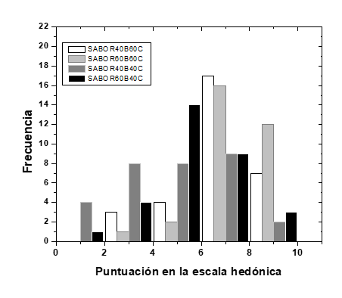

Fuente: Elaboración Propia

En la figura 22 se presenta la gráfica relacionada, con el nivel de agrado para el sabor del mamey deshidratado por métodos combinados y en la cual se puede observar que el 12.9% de las personas, opinan que la muestra sometida a 40 Brix 40 C, les disgustó muchísimo en cuanto al sabor, posiblemente porque hubo un mayor tiempo de exposición al secado con aire, lo que pudo haber provocado una pérdida de sabor de la muestra, mientras que para el 56.45% del número total de personas, las muestras sometidas a 40 Brix 60 C les gustó un poco en cuanto al sabor que presentaban, de igual manera opinó el 51.61% con respecto a las muestras sometidas a 60 Brix 60 C; por otro lado, para el 11.29% de las personas, las muestras sometidas a 60 Brix 40 C, les gustó muchísimo, de este modo nos podemos dar cuenta que las personas presentaron mayor grado de aceptación por las muestras sometidas a 60 Brix 40 ºC, que en comparación con las muestras sometidas a 40 Brix 40ºC, nos podemos dar cuenta que ambas fueron sometidas al mismo tiempo de temperatura de secado, pero podemos observar que influyó de manera determinante en el sabor para la aceptación de las personas, los grados Brix utilizados para realizar la deshidratación osmótica.

**Prueba de Nivel de Agrado para la consistencia del mamey deshidratado osmóticamente – secado con aire**

Para este estudio se consideró la consistencia como aquella propiedad del alimento que el consumidor percibe al darle la primera mordida. Es decir, si está blando o muy duro, y que el juez lo relacionara si este adjetivo es deseable en el tipo de producto que evalúa.

En la Figura 23, se puede observar las evaluaciones de nivel de agrado para la consistencia del mamey deshidratado osmóticamente a 60 Brix y 40º Brix y secado al aire a 60ºC y 40ºC.

**Figura 23.**  Gráficas para los datos de nivel de agrado para la consistencia del mamey deshidratado por métodos combinados (60 Brix y 40º Brix y secado al aire a 60ºC y 40ºC)

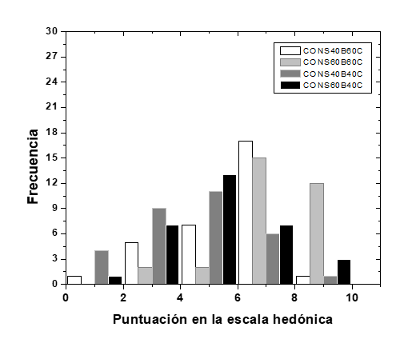

Fuente: Elaboración Propia

En la figura 23 se presenta la gráfica relacionada, con el nivel de agrado para la consistencia del mamey deshidratado por métodos combinados y en la cual se puede observar que para el 4.83% del total de personas la muestra sometida a 40 Brix 60 C, les disgustó mucho en cuanto a consistencia, mientras que para el 53.22% del número total de personas. Las muestras sometidas a 40 Brix 60 C les gustó moderadamente en lo referente a la consistencia, así como también el 48.38% de las personas opinó lo mismo con respecto a las muestras sometidas a 60 Brix 60ºC; por otro lado, para el 9.67% de las personas, las muestras sometidas a 60 Brix 40 ºC, fueron las que les gustaron muchísimo en cuanto a consistencia, y mediante esto podemos concluir que en este parámetro hedónico también influyó no solamente el secado en aire, sino también los ºBrix, puesto que las muestras sometidas a 40 ºBrix 40 ºC no fueron del total agrado de las personas en cuanto a consistencia.

**Discusión**

En las muestras de mamey osmóticamente deshidratadas y secadas con aire a distintas temperaturas y concentraciones de azúcar, se pudieron observar varios cambios estructurales como, cambios de coloración siendo los más notorios en las muestras sometidas a 40ºC y 180 g. de azúcar/180 ml. de agua; además estas mismas presentaron un colapso a nivel estructural, debido a que estuvieron expuestas a un mayor periodo de secado al aire.

En los análisis proximales se pudo observar de manera general que el contenido de humedad disminuyó aproximadamente en un 75% para ambos casos en comparación con las muestras del mamey natural. Esto es importante resaltar debido a que hay una reducción de peso lo que facilitaría la comercialización y la transportación de este tipo de alimentos; además se puede observar que a pesar de haber sido sometidas a un método de conservación de alimentos sigue siendo una fruta de bajo aporte en grasa, por otro lado justo como se esperaba hubo un incremento significativo en la ganancia de solutos lo que aumentó los elementos libres de nitrógeno (ELN) de hasta un 60% en comparación a las muestras de mamey natural, lo que nos indica que la deshidratación osmótica (DO) fue realizada de forma adecuada. En cuanto a la cantidad de fibra cruda se puede observar que la muestra sometida a 40 ºBrix 40ºC tuvo más del doble de incremento en comparación con la muestra de mamey natural, lo que hace esta la mejor en cuanto la cantidad fibra que contiene lo que la hace un elemento funcional.

En cuanto a las propiedades sensoriales se puede establecer que la deshidratación osmótica influyó favorablemente en el sabor y aceptación del alimento, por otro lado, es evidente que la temperatura de secado influyó en forma negativa en el aspecto, textura y color de los productos y esto se pudo observar en las muestras sometidas a 40ºC.

En definitiva, los resultados que presenta este trabajo son muy similares a los que pone de manifiesto el Consumidor (2021), en la cual sobresalen las cualidades y características de las frutas, en cuanto a propiedades organolépticas y sensoriales; así pues, llegamos a las limitaciones y avances que hemos obtenido con nuestro estudio, aseverando que el producto tratado con DO, es una buena opción para comercializarse y coadyuvará a ciertas patologías por ausencia o déficit de energía o fibra.

**Conclusiones**

Mediante el proceso de deshidratación por métodos combinados utilizado, se pudo obtener un alimento energéticamente denso, debido al método de deshidratación osmóticamente empleado, por otro lado, presenta una humedad intermedia en cualquiera de sus muestras lo cual lo hace un alimento con características sensoriales aceptables.

Se puede establecer que este tipo de alimento es de fácil comercialización, debido a que es sencillo de transportar, además se puede corroborar que la composición química tuvo notables diferencias, debido al tiempo de secado empleado, haciéndose más notorio en las muestras sometidas a 40ºBrix 40ºC que incrementaron notablemente la cantidad de fibra, en comparación a los 2.4% que presentan las muestras del mamey natural, esto las hizo las mejores en este nivel, al aumentar su cantidad de fibra y mantener un aceptable incremento en los elementos libres de nitrógeno (ELN), relacionado directamente con la inmersión de la fruta en la solución de sacarosa.

El parámetro de secado es muy importante, ya que se puede decir cuál temperatura conviene, lo que se traducirá en un aumento o disminución de costos, ya que si las muestras sometidas a 40ºBrix 40ºC fueron las mejores a nivel de composición química, no lo fueron a nivel estructural (por el colapso estructural que presentó), ni a nivel sensorial (debido a la poca aceptación que se presentó por las muestras sometidas a 40ºC); mientras que las muestras sometidas a 60ºC si fueron aceptables en estos dos últimos parámetros.

Este tipo de alimentos debido a las características funcionales que adquirió, como el incrementar su cantidad de fibra y el poderse considerar un alimento energéticamente denso debido al método de conservación utilizado, es recomendable a personas con problemas de desnutrición, anemia, adultos mayores, deportistas y a personas con enfermedades que demanden un gasto calórico elevado, mientras que es poco recomendable a personas con Diabetes mellitus y Obesidad, debido a las altas concentraciones de azúcares que posee.

Ahora bien, en cuanto a las propiedades sensoriales de estos productos, se puede establecer que la deshidratación osmótica influyó favorablemente en el sabor y aceptación del alimento, siendo las sometidas a 60 ºBrix las de mayor aceptación, mientras que la temperatura de secado influyó en forma negativa en el aspecto, textura y color de los productos y esto se pudo observar en las muestras sometidas a 40ºC que estuvieron expuestas a un mayor tiempo de secado lo que provocó un colapso estructural y una pérdida de color de las muestras, lo que influenció mucho en su aspecto a comparación de las muestras sometidas a 60ºC.

**Futuras Líneas de Trabajo**

1. Deshidratación osmótica con agentes hiperosmolares salinos.
2. Utilización de sustitutos de azúcar en deshidratación osmótica.
3. Deshidratación osmótica en verduras de temporada

**Referencias**

CIAD. (17 de Mayo de 2021). Centro de Investigación en Alimentación y Desarrollo (CONAHCYT). Taninos: ¿antinutrientes o moléculas con potencial benéfico? - Centro de Investigación en Alimentación y Desarrollo (CIAD). Centro de Investigación En Alimentación y Desarrollo (CIAD): https://www.ciad.mx/taninos-antinutrientes-o-moleculas-con-potencial-benefico/

Consumidor, E. (26 de Agosto de 2021). El mamey - El Poder del Consumidor. Editor.: https://elpoderdelconsumidor.org/2020/04/el-poder-de-el-mamey/

Dionelys, M. V.-V. (2015). LUZ ULTRAVIOLETA: INACTIVACIÓN MICROBIANA EN FRUTAS. Scielo, 27(3). https://doi.org/http://ve.scielo.org/scielo.php?script=sci_arttext&pid=S1315-01622015000300011

Flores-Mendoza, L. C., Calle-Berru, E. M., & Sanchez-Chero, M. (2022). Diseño y la automatización del proceso de deshidratación osmótica: Una revisión sistemática. Iberian Journal of Information Systems and Technologies, 82-93.

Gasaly Naschla, R. K. (2020). Fitoquímicos: una nueva clase de prebióticos. revista chilena de nutricion (Scielo), https://www.scielo.cl/scielo.php?pid=S0717-75182020000200317&script=sci_arttext&tlng=pt.

Gasaly Naschla, R. K. (2020). Fitoquímicos: una nueva clase de prebióticos. Revista Chilena de Nutricion, 47(2), 317-327. https://doi.org/https://www.scielo.cl/scielo.php?pid=S0717-75182020000200317&script=sci_arttext&tlng=pt

Gasaly, N. R. (2020). Fitoquímicos: una nueva clase de prebióticos. . Revista chilena de nutrición, 47(2), 317-327. https://doi.org/https://dx.doi.org/10.4067/S0717-7518202000020031

Hines, W. &. (1993). Probabilidad y estadística para ingeniería y administración . CECSA. https://doi.org/http://www.vicamswitch.com/wp-content/uploads/2019/05/Montgomery-y-Hines-Probabilidad-y-estad%C3%ADstica.pdf

OPS/OMS. (9 de Julio de 2011). Consumir más frutas y verduras salvaría 1,7 millones de vidas al año. Organización Panamericana de la Salud: https://www.paho.org/es/noticias/19-7-2011-consumir-mas-frutas-verduras-salvaria-17-millones-vidas-al-ano

RP@Naturtable. (24 de Febrero de 2022). Fitoquímicos: beneficios de los alimentos. Naturtable: https://naturtable.es/alimentacion/fitoquimicos/

Rural, S. d. (3 de Agosto de 2015). La fruta, salud y sabor que se disfruta. Blog de la Secretaría de Agricultura y Desarrollo Rural : https://www.gob.mx/agricultura/es/articulos/la-fruta-salud-y-sabor-que-se-disfruta

Severiano-Pérez, P. (2021.). ¿Qué es y cómo se utiliza la evaluación sensorial? Inter disciplina, 7(19), 47-68. https://doi.org/https://doi.org/10.22201/ceiich.24485705e.2019.19.70287

**ANEXOS**

**ANEXO 1**

Análisis Sensorial

Fecha:____________________Serie______Sexo__________Edad________

INSTRUCCIONES: Por favor, observe y pruebe la muestra e indique con una X su nivel de agrado, de acuerdo con la escala que se presenta:

MUESTRA

**Tabla 3.- Escala de agrado**

|  |  |  |  |  |
| --- | --- | --- | --- | --- |
|  | Olor | Aspecto | Sabor | Consistencia |
| Gusta Muchísimo |  |  |  |  |
| Gusta mucho |  |  |  |  |
| Gusta moderadamente |  |  |  |  |
| Gusta un poco |  |  |  |  |
| Me es indiferente |  |  |  |  |
| Disgusta un poco |  |  |  |  |
| Disgusta moderadamente |  |  |  |  |
| Disgusta mucho |  |  |  |  |
| Disgusta muchísimo |  |  |  |  |

Fuente: Propia

**ANEXO 2**

**Tabla 4.- Resultados de las pruebas de nivel de agrado del Mamey** *(Pouteria Sapota)* **tratado osmóticamente a 60ºBrix y secado en estufa a 40ºC**

|  |  |  |  |  |  |  |  |  |
| --- | --- | --- | --- | --- | --- | --- | --- | --- |
| Nº | MUESTRA | M60/40B | SEXO | EDAD | OLOR | ASPECTO | SABOR | CONSISTENCIA |
| 1 | 401 | M60/40B | 1 | 23 | 5 | 6 | 6 | 4 |
| 2 | 401 | M60/40B | 1 | 21 | 4 | 5 | 7 | 8 |
| 3 | 401 | M60/40B | 1 | 22 | 5 | 6 | 8 | 6 |
| 4 | 401 | M60/40B | 1 | 36 | 8 | 8 | 9 | 7 |
| 5 | 401 | M60/40B | 2 | 20 | 8 | 6 | 8 | 5 |
| 6 | 401 | M60/40B | 1 | 57 | 5 | 6 | 8 | 7 |
| 7 | 401 | M60/40B | 1 | 21 | 4 | 4 | 6 | 6 |
| 8 | 401 | M60/40B | 1 | 20 | 7 | 7 | 6 | 6 |
| 9 | 401 | M60/40B | 1 | 23 | 6 | 7 | 8 | 6 |
| 10 | 401 | M60/40B | 1 | 20 | 7 | 6 | 8 | 6 |
| 11 | 401 | M60/40B | 1 | 21 | 7 | 6 | 7 | 7 |
| 1 | 401 | M60/40B | 1 | 20 | 5 | 6 | 6 | 7 |
| 12 | 401 | M60/40B | 1 | 20 | 5 | 5 | 7 | 7 |
| 13 | 401 | M60/40B | 1 | 20 | 5 | 4 | 7 | 6 |
| 14 | 401 | M60/40B | 1 | 20 | 5 | 4 | 2 | 1 |
| 15 | 401 | M60/40B | 1 | 22 | 6 | 2 | 2 | 2 |
| 16 | 401 | M60/40B | 1 | 23 | 5 | 4 | 4 | 3 |
| 17 | 401 | M60/40B | 2 | 23 | 5 | 4 | 6 | 4 |
| 18 | 401 | M60/40B | 1 | 21 | 5 | 5 | 6 | 6 |
| 19 | 401 | M60/40B | 2 | 21 | 5 | 6 | 8 | 3 |
| 20 | 401 | M60/40B | 1 | 20 | 5 | 6 | 3 | 4 |
| 21 | 401 | M60/40B | 1 | 20 | 5 | 6 | 7 | 7 |
| 22 | 401 | M60/40B | 1 | 20 | 6 | 5 | 4 | 4 |
| 23 | 401 | M60/40B | 1 | 21 | 5 | 5 | 7 | 6 |
| 24 | 401 | M60/40B | 1 | 20 | 5 | 6 | 7 | 6 |
| 25 | 401 | M60/40B | 1 | 20 | 4 | 4 | 6 | 4 |
| 26 | 401 | M60/40B | 1 | 20 | 6 | 4 | 7 | 3 |
| 27 | 401 | M60/40B | 2 | 20 | 5 | 5 | 6 | 6 |
| 28 | 401 | M60/40B | 2 | 21 | 5 | 5 | 6 | 6 |
| 29 | 401 | M60/40B | 2 | 21 | 5 | 6 | 8 | 3 |
| 30 | 401 | M60/40B | 1 | 20 | 5 | 6 | 3 | 4 |
| 31 | 401 | M60/40B | 1 | 20 | 5 | 6 | 7 | 7 |

Fuente: Propia

### Nota: 1 es Femenino y 2 es Masculino

**ANEXO 3**

**Tabla5.- Resultados de las pruebas de nivel de agrado del Mamey *(Pouteria Sapota)* tratado osmóticamente a 60ºBrix y secado en estufa a 60ºC**

|  |  |  |  |  |  |  |  |  |
| --- | --- | --- | --- | --- | --- | --- | --- | --- |
| Nº | MUESTRA | M60/60B | SEXO | EDAD | OLOR | ASPECTO | SABOR | CONSISTENCIA |
| 1 | 202 | M60/60B | 1 | 23 | 5 | 4 | 7 | 6 |
| 2 | 202 | M60/60B | 1 | 21 | 4 | 5 | 7 | 8 |
| 3 | 202 | M60/60B | 1 | 22 | 5 | 6 | 8 | 6 |
| 4 | 202 | M60/60B | 1 | 36 | 5 | 8 | 9 | 7 |
| 5 | 202 | M60/60B | 2 | 20 | 6 | 6 | 8 | 8 |
| 6 | 202 | M60/60B | 1 | 57 | 5 | 6 | 6 | 4 |
| 7 | 202 | M60/60B | 1 | 21 | 4 | 4 | 2 | 6 |
| 8 | 202 | M60/60B | 1 | 20 | 8 | 8 | 8 | 7 |
| 9 | 202 | M60/60B | 1 | 23 | 6 | 8 | 8 | 8 |
| 10 | 202 | M60/60B | 1 | 20 | 6 | 5 | 7 | 7 |
| 11 | 202 | M60/60B | 1 | 21 | 8 | 7 | 8 | 8 |
| 1 | 202 | M60/60B | 1 | 20 | 5 | 8 | 8 | 8 |
| 12 | 202 | M60/60B | 1 | 20 | 5 | 5 | 8 | 8 |
| 13 | 202 | M60/60B | 1 | 20 | 6 | 8 | 7 | 8 |
| 14 | 202 | M60/60B | 1 | 20 | 5 | 7 | 6 | 6 |
| 15 | 202 | M60/60B | 1 | 22 | 5 | 2 | 5 | 2 |
| 16 | 202 | M60/60B | 1 | 23 | 5 | 4 | 5 | 3 |
| 17 | 202 | M60/60B | 2 | 23 | 5 | 8 | 8 | 7 |
| 18 | 202 | M60/60B | 1 | 21 | 6 | 6 | 7 | 7 |
| 19 | 202 | M60/60B | 2 | 21 | 5 | 5 | 8 | 6 |
| 20 | 202 | M60/60B | 1 | 20 | 5 | 7 | 7 | 6 |
| 21 | 202 | M60/60B | 1 | 20 | 5 | 6 | 7 | 8 |
| 22 | 202 | M60/60B | 1 | 20 | 6 | 5 | 6 | 6 |
| 23 | 202 | M60/60B | 1 | 21 | 5 | 5 | 6 | 6 |
| 24 | 202 | M60/60B | 1 | 20 | 6 | 7 | 7 | 8 |
| 25 | 202 | M60/60B | 1 | 20 | 8 | 7 | 8 | 8 |
| 26 | 202 | M60/60B | 1 | 20 | 5 | 7 | 8 | 5 |
| 27 | 202 | M60/60B | 2 | 23 | 5 | 8 | 8 | 7 |
| 28 | 202 | M60/60B | 1 | 21 | 6 | 6 | 7 | 7 |
| 29 | 202 | M60/60B | 2 | 21 | 5 | 5 | 8 | 6 |
| 30 | 202 | M60/60B | 1 | 20 | 5 | 7 | 7 | 6 |
| 31 | 202 | M60/60B | 1 | 20 | 5 | 6 | 7 | 8 |

Fuente: Propia

**Nota:** 1 es Femenino y 2 es Masculino

**ANEXO 4**

**Tabla 6.- Resultados de las pruebas de nivel de agrado del Mamey *(Pouteria Sapota)* tratado osmóticamente a 40 Brix y secado en estufa a 40ºC**

|  |  |  |  |  |  |  |  |  |
| --- | --- | --- | --- | --- | --- | --- | --- | --- |
| Nº | MUESTRA | M50/40B | SEXO | EDAD | OLOR | ASPECTO | SABOR | CONSISTENCIA |
| 1 | 282 | M40/40B | 1 | 23 | 5 | 4 | 4 | 4 |
| 2 | 282 | M40/40B | 1 | 21 | 4 | 6 | 4 | 4 |
| 3 | 282 | M40/40B | 1 | 22 | 5 | 6 | 8 | 4 |
| 4 | 282 | M40/40B | 1 | 36 | 7 | 7 | 6 | 4 |
| 5 | 282 | M40/40B | 2 | 20 | 4 | 6 | 4 | 5 |
| 6 | 282 | M40/40B | 1 | 57 | 5 | 8 | 6 | 4 |
| 7 | 282 | M40/40B | 1 | 21 | 6 | 7 | 6 | 6 |
| 8 | 282 | M40/40B | 1 | 20 | 5 | 4 | 6 | 4 |
| 9 | 282 | M40/40B | 1 | 23 | 5 | 2 | 2 | 2 |
| 10 | 282 | M40/40B | 1 | 20 | 5 | 4 | 4 | 2 |
| 11 | 282 | M40/40B | 1 | 21 | 5 | 4 | 7 | 7 |
| 1 | 282 | M40/40B | 1 | 20 | 5 | 6 | 8 | 8 |
| 12 | 282 | M40/40B | 1 | 20 | 5 | 3 | 2 | 2 |
| 13 | 282 | M40/40B | 1 | 20 | 5 | 6 | 2 | 3 |
| 14 | 282 | M40/40B | 1 | 20 | 6 | 4 | 1 | 2 |
| 15 | 282 | M40/40B | 1 | 22 | 5 | 3 | 1 | 1 |
| 16 | 282 | M40/40B | 1 | 23 | 5 | 4 | 6 | 4 |
| 17 | 282 | M40/40B | 2 | 23 | 2 | 2 | 1 | 1 |
| 18 | 282 | M40/40B | 1 | 21 | 5 | 4 | 6 | 6 |
| 19 | 282 | M40/40B | 2 | 21 | 5 | 2 | 1 | 1 |
| 20 | 282 | M40/40B | 1 | 20 | 5 | 4 | 3 | 3 |
| 21 | 282 | M40/40B | 1 | 20 | 5 | 6 | 2 | 6 |
| 22 | 282 | M40/40B | 1 | 20 | 5 | 5 | 6 | 6 |
| 23 | 282 | M40/40B | 1 | 21 | 6 | 5 | 7 | 6 |
| 24 | 282 | M40/40B | 1 | 20 | 5 | 2 | 4 | 3 |
| 25 | 282 | M40/40B | 1 | 20 | 2 | 2 | 2 | 5 |
| 26 | 282 | M40/40B | 1 | 20 | 5 | 1 | 2 | 1 |
| 27 | 282 | M40/40B | 2 | 23 | 2 | 2 | 1 | 1 |
| 28 | 282 | M40/40B | 1 | 21 | 5 | 4 | 6 | 6 |
| 29 | 282 | M40/40B | 2 | 21 | 5 | 2 | 1 | 1 |
| 30 | 282 | M40/40B | 1 | 20 | 5 | 4 | 3 | 3 |
| 31 | 282 | M40/40B | 1 | 20 | 5 | 6 | 2 | 6 |

Fuente: Propia

**Nota:** 1 es Femenino y 2 es Masculino

**ANEXO 5**

**Tabla 7.- Resultados de las pruebas de nivel de agrado del Mamey *(Pouteria Sapota)* tratado osmóticamente a 40 Brix y secado en estufa a 60ºC**

|  |  |  |  |  |  |  |  |  |
| --- | --- | --- | --- | --- | --- | --- | --- | --- |
| Nº | MUESTRA | M50/60B | SEXO | EDAD | OLOR | ASPECTO | SABOR | CONSISTENCIA |
| 1 | 353 | M40/60B | 1 | 23 | 5 | 4 | 6 | 5 |
| 2 | 353 | M40/60B | 1 | 21 | 5 | 7 | 8 | 9 |
| 3 | 353 | M40/60B | 1 | 22 | 6 | 6 | 8 | 9 |
| 4 | 353 | M40/60B | 1 | 36 | 7 | 6 | 6 | 4 |
| 5 | 353 | M40/60B | 2 | 20 | 3 | 4 | 2 | 4 |
| 6 | 353 | M40/60B | 1 | 57 | 5 | 8 | 8 | 8 |
| 7 | 353 | M40/60B | 1 | 21 | 5 | 7 | 6 | 4 |
| 8 | 353 | M40/60B | 1 | 20 | 5 | 6 | 5 | 4 |
| 9 | 353 | M40/60B | 1 | 23 | 5 | 5 | 4 | 4 |
| 10 | 353 | M40/60B | 1 | 20 | 6 | 6 | 7 | 6 |
| 11 | 353 | M40/60B | 1 | 21 | 5 | 4 | 6 | 4 |
| 1 | 353 | M40/60B | 1 | 20 | 5 | 4 | 4 | 4 |
| 12 | 353 | M40/60B | 1 | 20 | 5 | 3 | 2 | 2 |
| 13 | 353 | M40/60B | 1 | 20 | 5 | 2 | 2 | 2 |
| 14 | 353 | M40/60B | 1 | 20 | 5 | 4 | 6 | 6 |
| 15 | 353 | M40/60B | 1 | 22 | 5 | 2 | 5 | 6 |
| 16 | 353 | M40/60B | 1 | 23 | 5 | 4 | 7 | 6 |
| 17 | 353 | M40/60B | 2 | 23 | 5 | 3 | 2 | 3 |
| 18 | 353 | M40/60B | 1 | 21 | 5 | 4 | 6 | 4 |
| 19 | 353 | M40/60B | 2 | 21 | 5 | 2 | 1 | 1 |
| 20 | 353 | M40/60B | 1 | 20 | 5 | 4 | 5 | 4 |
| 21 | 353 | M40/60B | 1 | 20 | 4 | 4 | 5 | 2 |
| 22 | 353 | M40/60B | 1 | 20 | 5 | 5 | 4 | 6 |
| 23 | 353 | M40/60B | 1 | 21 | 5 | 5 | 6 | 7 |
| 24 | 353 | M40/60B | 1 | 20 | 5 | 2 | 4 | 2 |
| 25 | 353 | M40/60B | 1 | 20 | 4 | 4 | 4 | 2 |
| 26 | 353 | M40/60B | 1 | 20 | 5 | 4 | 5 | 5 |
| 27 | 353 | M40/60B | 2 | 23 | 5 | 3 | 2 | 3 |
| 28 | 353 | M40/60B | 1 | 21 | 5 | 4 | 6 | 4 |
| 29 | 353 | M40/60B | 2 | 21 | 5 | 2 | 1 | 1 |
| 30 | 353 | M40/60B | 1 | 20 | 5 | 4 | 5 | 4 |
| 31 | 353 | M40/60B | 1 | 20 | 4 | 4 | 5 | 2 |

Fuente: Propia

Nota: 1 es Femenino y 2 es Masculino